第九届热等离子体基础与应用研讨会通知（最终）
2022年8月5-7日，深圳

“第九届热等离子体基础与应用研讨会”将于2022年8月5～7日在深圳举行。举办本次研讨会，旨在加强热等离子体物理领域之间的学术交流，促进热等离子体物理领域的良好发展，探讨热等离子体领域的前沿方向，增强力学学科的学术影响力。热忱欢迎广大等离子体学界同仁参会，交流相关领域研究成果。
主办单位：中国力学学会等离子体科学与技术专业委员会
承办单位：中山大学·深圳
会议形式：线上+线下
会议地点：深圳大梅沙雅兰酒店（广东省深圳市大梅沙盐梅路92号）
会议时间：2022年8月5日-7日
具体相关事宜通知如下：
一、会议议题
本次会议拟采用专题报告、工作交流和集中研讨等多种交流形式，会议的议题包括但不仅限于以下内容：
（1）热等离子体的前沿问题；
（2）热等离子体与空间推进；
（3）热等离子体与工程技术；
（4）热等离子体与数值计算与仿真；
（5）热等离子体与新能源，等等。
二、会议日程安排
2022年8月5日下午，会议报到，地点：深圳大梅沙雅兰酒店（广东省深圳市大梅沙盐梅路92号）
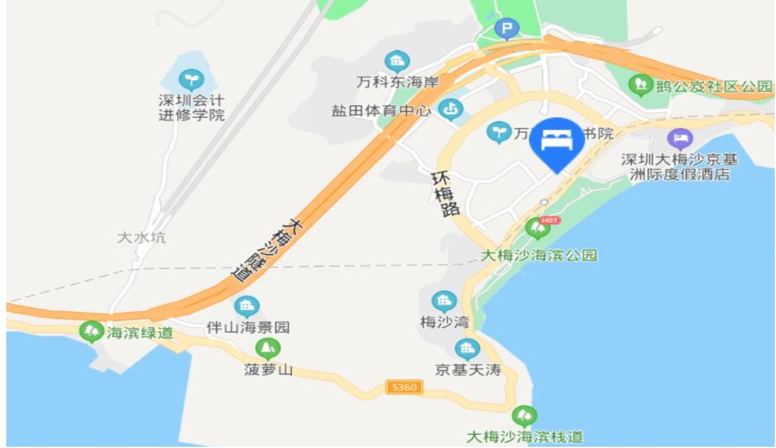
2022年8月6日具体安排如下：
大会开幕及专家报告（9:00～11:30）；
午餐（11：45～13:30），由会务组提供；
专家报告（14:00～17:00）；
晚宴（17:30～19:30），由会务组提供。
2022年8月7日，离会，自由活动。
报告安排：欢迎参会者作口头报告，报告时间为20分钟（15分钟报告+5分钟讨论）
会议注册：会议免交注册费，会议期间食宿自理。
三、会议组织委员会专家名单（排名不分先后）
夏维东，教授，中国科学技术大学；
童洪辉，研究员，核工业西南物理研究院；
潘文霞，研究员，中国科学院力学研究所；
黄河激，研究员，中国科学院力学研究所；
袁方利，研究员，中国科学院过程工程研究所；
王海兴，教 授，北京航空航天大学；
倪国华，研究员，中国科学院等离子体物理研究所；
李和平，特别研究员，清华大学；
吴翊，教授，西安交通大学
沈岩，教授，中山大学

四、会议联系方式
具体事项请与“2022年第九届热等离子体基础与应用研讨会”会务组联系；
会议负责人：
沈 岩 教授（电话：13810551032，E-mail：shenyan8@mail.sysu.edu.cn）
彭惠生（电话：13001262811，E-mail：penghsh3@mail.sysu.edu.cn）
会务组联系人：
曹 帅（手机：18810768807，E-mail：caosh27@mail.sysu.edu.cn）
陈 煜（手机：18587192494，E-mail：cheny963@mail2.sysu.edu.cn）
通讯地址：广东省深圳市光明区新湖街道新羌社区公常路北，中山大学·深圳
邮政编码：518107
五、到达方式
深圳市宝安国际机场：机场站乘坐11号线（福田方向）至福田站转8号线（盐田路方向）至盐田港西站下车，换乘308路线（梅沙街道办方向）至东部华侨城下车步行六百米即可达到；
深圳站：步行至罗湖站乘坐1号线（机场东方向）至大剧院换乘8号线（盐田路方向）至盐田港西站下车，换乘308路线（梅沙街道办方向）至东部华侨城下车步行六百米即可达到；
深圳北站：深圳北站乘坐5号线（黄贝岭方向）至黄贝岭换乘8号线，（盐田路方向）至盐田港西站下车，换乘308路线（梅沙街道办方向）至东部华侨城下车步行六百米即可达到。
六、酒店安排
会议建议酒店为：深圳雅兰酒店（广东省深圳市盐田区大梅沙路92号），需提前预定请与会务组联系人联系。房型为标准间（双床）、大床房（单床）。
若需入住其它酒店请自行预定。
中国力学学会等离子体科学与技术专业委员会
第九届热等离子体基础与应用研讨会会务组
2022年7月14日
七、附件（南澳街道介绍）
南澳街道地处深圳市东部大鹏半岛最南端，三面环海，东临大亚湾，西临大鹏湾，南接太平洋，与中国香港隔海相望，距香港平洲岛最短距离仅2海里，北与大鹏街道接壤， 拥有深圳市四分之一的海岸线，海滩如绸缎般飘逸、舒畅，山、海、湖、岬角风光旖旎。周围有大鹏半岛国家地质公园、西涌沙滩（中国最美八海岸之一）、杨梅坑、鹤薮古村、西涌天文台等景观奇秀，全年平均气温为22摄氏度，气候宜人。
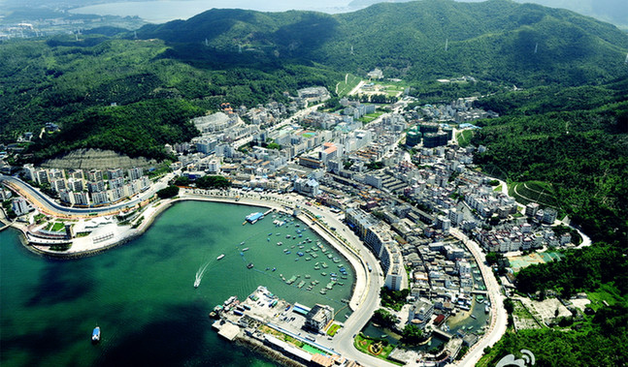
南澳街道
大鹏半岛国家地质公园
大鹏半岛国家地质公园位于深圳市东部。大自然的鬼斧神工造就了这里“山海相依、水火共融”的奇特景观，。
公园以距今约1.35亿年前晚侏罗世至早白垩世时期两次火山喷发的古火山遗迹和海岸地貌景观为主体，兼有古生物化石埋藏地、断层和构造地貌、溪流峡谷、瀑布跌水、崩塌地质遗迹及海岸风光等景观。集幽、秀、雄、奇的自然景观、良好的生态环境和山海相依的优美风光于一体。
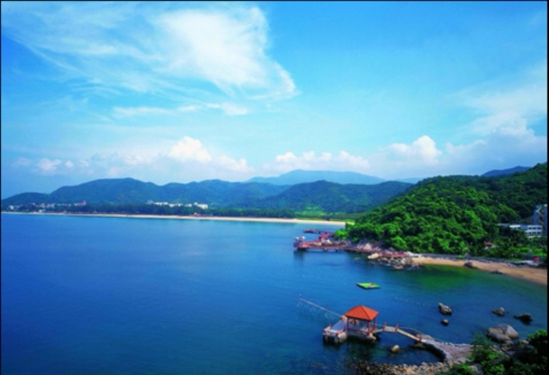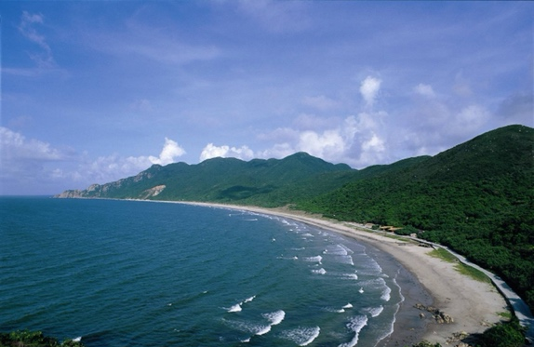
大鹏半岛国家地质公园
西涌沙滩
西涌沙滩位于西涌湾，深圳最大的沙滩和海滨浴场，是大鹏半岛作为中国最美八大海岸之一的代表性海滨风景区。西涌沙滩长3.3公里，有高12～15米的沙坝，1.57平方公里的泻湖及两个涨落潮通道。西涌湾宽约3公里，三面环山是深圳海滨旅游点中海滩最大，腹地最广的一个，属世界级景观地之—。西涌湾内有“情人岛”也叫“赖氏洲岛”。海滨浴场沙滩平缓、海水清澈、沙质洁白。
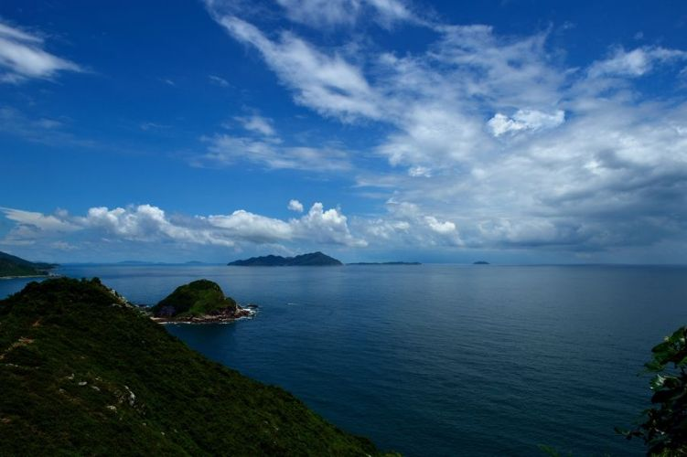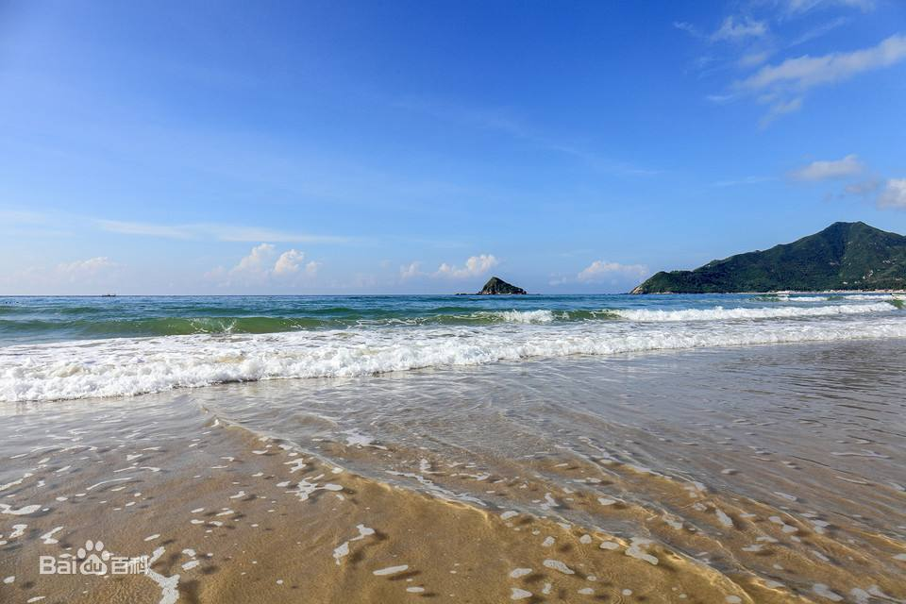
西涌沙滩
杨梅坑
溪水入海处多石，或平如磨砺，或尖如斧削。海水碧蓝。细鱼如梭，螃蟹蛰伏。面海迎浪，波光浮耀。微风拂面，腑肠舒朗。近可观帆船游弋，远可望岛屿清影。
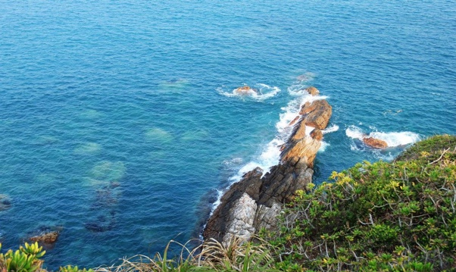
杨梅坑
鹤薮古村
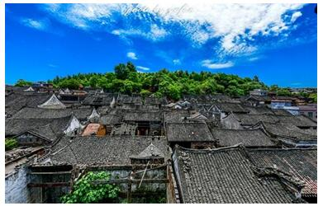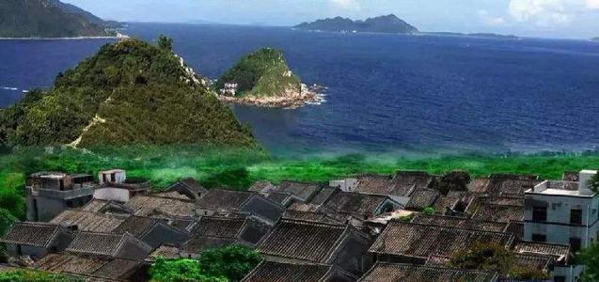
鹤薮古村
西涌天文台
西涌湾东端山顶上建有西涌天文台，于2010年落成，是集天文观测、气象观测、海洋观测、学术研究、科普教育于一体的综合性观测基地。总占地面积近3 万平方米，由上山道路和山上建筑两部分组成。上山道路包括园区道路和登山道。山上建筑由天文观测场、天文业务中心及业务值班中心等几个小型建筑物组成。

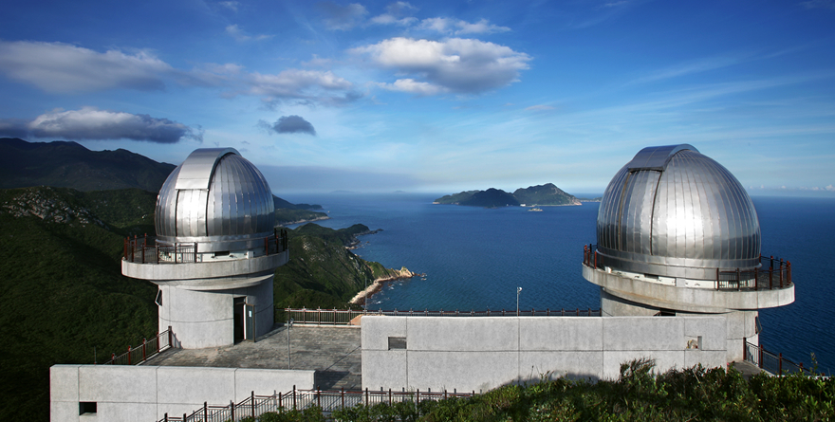
西涌天文台

